Уважаемые родители, мы предлагаем Вам игровые задания по теме недели «День знаний!», которые вы можете выполнить с детьми дома.


Рекомендуем:
- посетить с ребенком школьный базар, рассказать о своих школьных годах, учителях, о своих школьных друзьях, рассмотреть фотографии;
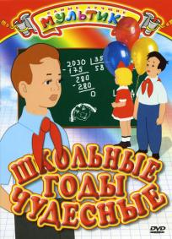

- прогуляться с ребенком в детский парк, понаблюдать за окружающим, обратить внимание на изменения в природе;

- побеседовать с ребенком о правилах поведения с незнакомыми людьми (не разговаривать с незнакомцами, не брать у них различные предметы; при появлении незнакомого человека на участке сообщить об этом воспитателю);


- привлечь ребенка к выполнению посильных трудовых поручений дома.
.

Родители - участники образовательного процесса:
Согласно статьи 63 Семейного Кодекса Российской Федерации:
Родитель несет ответственность за воспитание и развитие своих детей, обязан заботиться о здоровье, физическом, психологическом, духовном и нравственном развитии своих детей.
Согласно п.1, статьи 44 ФЗ «Об образовании в Российской Федерации":
Родители(законные представители) несовершеннолетних обучающихся, имеют преимущественное право на обучение и воспитание детей перед всеми другими лицами. Они обязаны заложить основы физического, нравственного и интеллектуального развития личности ребенка.

Плодотворного сотрудничества!

Повторяйте вместе с нами!
«Дни недели»
Среди дней любой недели
Первым будет понедельник.
День второй за ним пошел,
Это вторник к нам пришел.

Нам не деться никуда…
Третий день всегда среда.
Он четвертый там и тут,
Этот день четверг зовут.

В череде рабочих дней
Пятый пятница теперь.
Вся закончена работа
День шестой всегда суббота.

День седьмой?
Его мы знаем:
Воскресенье, — отдыхаем!

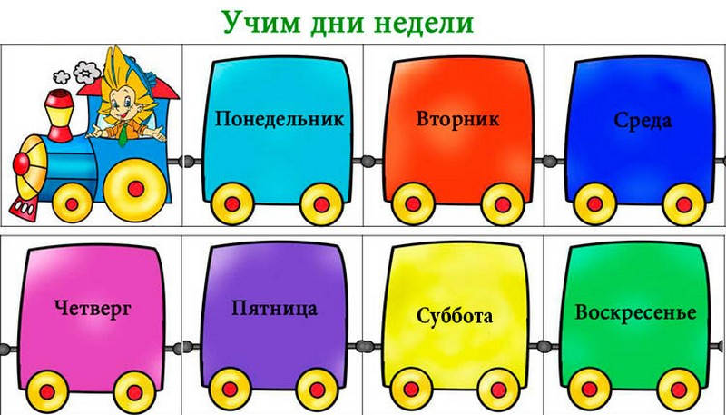

МУНИЦИПАЛЬНОЕ БЮДЖЕТНОЕ ДОШКОЛЬНОЕ ОБРАЗОВАТЕЛЬНОЕ УЧРЕЖДЕНИЕ
«Детский сад общеразвивающего вида №27»

ПАМЯТКА ДЛЯ РОДИТЕЛЕЙ
по образовательной теме недели

«День знаний!»
Составили:
Аминева Алена Мударисовна,
Сергеева Ирина Маратовна,
воспитатели группы №6
5-6 лет
Сентябрь

